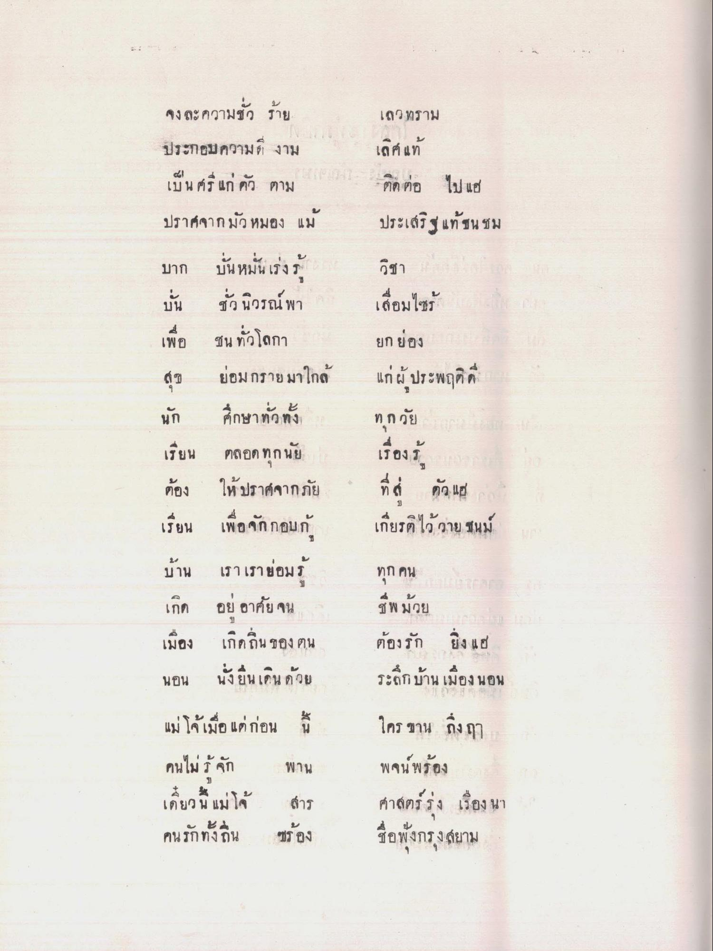
เลวทราม เลิศแท้ ติดต่อ ไป แฮ ประเสริฐแท้ชนชม
จงละความชั่ว ร้าย ประกอบความดี งาม เป็น ศรี แก่ ตัว ตาม ปราศจากมัวหมอง แม้ บาก นั่นหมั่นเร่งรู้ นั่น ชั่ว นิวรณ์ พา เพื่อ ชน ทั่วโลกา สุข ย่อมกรายมาใกล้ นัก ศึกษาทั่วทั้ง เรียน ตลอดทุกนัย ต้อง ให้ปราศจากภัย เรียน เพื่อกกอบกู้ บ้าน เราเราย่อมรู้ เกิด อยู่ อาศัย จน เมือง เกิดถิ่น ของ ตน นอน นั่งยืนเดินด้วย แม่โจ้เมื่อ แต่ก่อน นี้ คนไม่รู้จัก พาน เดี๋ยวนี้ แม่โจ้ สร
วิชา เสื่อมไซร้ ยกย่อง แก่ผู้ประพฤติดี ทุกวัย การ เรื่องรู้ ที่ส่ ตัว แฮ่ เกียรติไว้ วาย ชนม์
นะ ศึกษาทวดง
ทุก คน
การ
ชีพด้วย ต้องรัก ยิ่ง แฮ ระลึกบ้านเมือง นอน ใคร ขาน ถึง ฤา พจน์พร้อง ศาสตร์ รุ่ง เรื่อง นา ชื่อพุ่งกรุงสยาม
คนรักทั้งถน
รอง

